«БЕЗ СТРЕССА ЖИЗНЬ МЕРТВА»
Ганс Селье.

Как жить? Стресса избежать нельзя. Стрессовые ситуации окружают Нас везде, но нужно бороться с проблемами, не сдаваться и уметь преодолевать трудности.
Нужно быть неунывающим. Мы должны уметь расслабляться.

СПОСОБЫ СНЯТИЯ СТРЕССА:
- отдых, хороший сон
- дыхательная гимнастика
- холодный душ
- поплакать,выговориться
- фитотерапия
- побыть на природе
- ароматерапия
- послушать легкую музыку
- смехотерапия (просмотр комедии)
- почитать любимую книгу
- посмотреть на огонь, звезды, закат
- физический труд, спорт

«Семь рецептов Счастья»

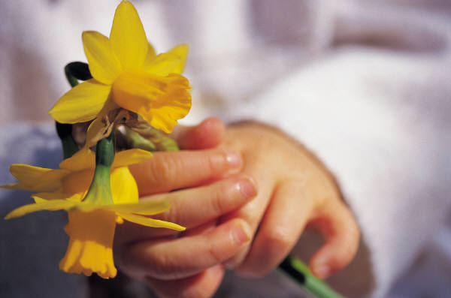

- Любите своих близких (любовь полезнее тревоги, ненависти).

2. Помогайте людям.

3.Полностью отдавайтесь любимому делу.

4.Избегайте людей, которые вам неприятны.

5.Занимайтесь спортом.

6.Чаще улыбайтесь, верьте в себя, в свои силы.

7. Если случилась беда, не впадайте в отчаяние.

ПОМНИТЕ: ЖИЗНЬ, как маятник.

